
Зайсан ауданы бойынша жайылымдарды басқару және оларды пайдалану жөніндегі 2020-2021 жылдарға арналған жоспарды бекіту туралы
Шығыс Қазақстан облысы Зайсан аудандық мәслихатының 2020 жылғы 26 маусымдағы № 56-4 шешімі. Шығыс Қазақстан облысының Әділет департаментінде 2020 жылғы 9 шілдеде № 7303 болып тіркелді
ЗҚАИ-ның ескертпесі.
Құжаттың мәтінінде түпнұсқаның пунктуациясы мен орфографиясы сақталған
Қазақстан Республикасының 2017 жылғы 20 ақпандағы "Жайылымдар туралы" Заңының 8, 13 - баптарына, Қазақстан Республикасының 2001 жылғы 23 қаңтардағы "Қазақстан Республикасындағы жергілікті мемлекеттік басқару және өзін өзі басқару туралы" Заңының 6-бабының 1-тармағының 15) тармақшасына сәйкес Зайсан аудандық мәслихаты ШЕШІМ ҚАБЫЛДАДЫ:
1. Зайсан ауданы бойынша жайылымдарды басқару және оларды пайдалану жөніндегі 2020-2021 жылдарға арналған жоспары осы шешімнің қосымшасына сәйкес бекітілсін.
2. Зайсан аудандық мәслихатының 2018 жылғы 22 маусымдағы № 27-9 "Зайсан ауданы бойынша жайылымдырды басқару және оларды пайдалану жөніндегі 2018-2019 жылдарға арналған жоспарды бекіту туралы" (Нормативтік құқықтық актілерді мемлекеттік тіркеу Тізілімінде 5-11-161 нөмірімен тіркелген, 2018 жылдың 27 шілдесінде Қазақстан Республикасының нормативтік құқықтық актілерінің Эталондық бақылау банкінде электрондық түрде жарияланған) шешімінің күші жойылды деп танылсын.
3. Осы шешім оның алғашқы ресми жарияланған күнінен кейін күнтізбелік он күн өткен соң қолданысқа енгізіледі.
Сессия төрағасы | Т. Тусупов
Аудандық мәслихат хатшысы | Д. Ыдырышев
Зайсан аудандық мәслихатының
2020 жылғы 26 маусымдағы
№ 56-4 шешіміне қосымша
Зайсан ауданы бойынша жайылымдарды басқару және оларды пайдалану жөніндегі 2020-2021 жылдарға арналған жоспар
Осы Зайсан ауданы бойынша жайылымдарды басқару және оларды пайдалану жөніндегі 2020-2021 жылдарға арналған жоспар (бұдан әрі - Жоспар) "Жайылымдар туралы" Қазақстан Республикасының 2017 жылғы 20 ақпандағы, "Қазақстан Республикасындағы жергілікті мемлекеттік басқару және өзін-өзі басқару туралы" Қазақстан Республикасының 2001 жылғы 23 қаңтардағы Заңдарына, Қазақстан Республикасы Премьер-Министрінің орынбасары - Қазақстан Республикасы Ауыл шаруашылығы министрінің "Жайылымдарды ұтымды пайдалану қағидаларын бекіту туралы" 2017 жылғы 24 сәуірдегі № 173 бұйрығына (нормативтік құқықтық актілерді мемлекеттік тіркеу Тізілімінде 15090 нөмірімен тіркелген), Қазақстан Республикасы Ауыл шаруашылығы министрінің "Жайылымдардың жалпы алаңына түсетін жүктеменің шекті рұқсат етілетін нормасын бекіту туралы" 2015 жылғы 14 сәуірдегі № 3-3/332 бұйрығына (нормативтік құқықтық актілерді мемлекеттік тіркеу Тізілімінде 11064 нөмірімен тіркелген) сәйкес әзірленді.
Жоспар жайылымдарды ұтымды пайдалану, жемшөпке қажеттілікті тұрақты қамтамасыз ету және жайылымдардың тозу процестерін болғызбау мақсатында қабылданады.
Жоспар мазмұны:
1) құқық белгілейтін құжаттар негізінде жер санаттары, жер учаскелерінің меншік иелері және жер пайдаланушылар бөлінісінде әкімшілік-аумақтық бірлік аумағында жайылымдардың орналасу схемасы (картасы) осы Жоспардың 1 қосымшасына сәйкес;
2) жайылым айналымдарының қолайлы схемалары осы Жоспардың 2 қосымшасына сәйкес;
3) жайылымдардың, оның ішінде маусымдық жайылымдардың сыртқы және ішкі шекаралары мен алаңдары, жайылымдық инфрақұрылым объектілері белгіленген картасы осы Жоспардың 3 қосымшасына сәйкес;
4) жайылым пайдаланушылардың су тұтыну нормасына сәйкес жасалған су көздерiне (көлдерге, өзендерге, тоғандарға, апандарға, суару немесе суландыру каналдарына, құбырлы немесе шахталы құдықтарға) қол жеткізу схемасы осы Жоспардың 4 қосымшасына сәйкес;
5) жайылымы жоқ жеке және (немесе) заңды тұлғалардың ауыл шаруашылығы жануарларының мал басын орналастыру үшін жайылымдарды қайта бөлу және оны берілетін жайылымдарға ауыстыру схемасы осы Жоспардың 5 қосымшасына сәйкес;
6) ауылдық округ маңында орналасқан жайылымдармен қамтамасыз етілмеген жеке және (немесе) заңды тұлғалардың ауыл шаруашылығы жануарларының мал басын шалғайдағы жайылымдарға орналастыру схемасы осы Жоспардың 6 қосымшасына сәйкес;
7) ауыл шаруашылығы жануарларын жаюдың және айдаудың маусымдық маршруттарын белгілейтін жайылымдарды пайдалану жөніндегі күнтізбелік графигі осы Жоспардың 7 қосымшасына сәйкес;
8) тиісті әкімшілік-аумақтық бірлікте жайылымдарды ұтымды пайдалану үшін қажетті өзге де талаптарды қамтуға тиіс.
Жоспар жайылымдарды геоботаникалық зерттеп-қараудың жай-күйі туралы мәліметтер, ветеринариялық-санитариялық объектілер туралы мәліметтер, иелерін-жайылым пайдаланушыларды, жеке және (немесе) заңды тұлғаларды көрсете отырып, ауыл шаруашылығы жануарлары мал басының саны туралы деректер, ауыл шаруашылығы жануарларының түрлері мен жыныстық жас топтары бойынша қалыптастырылған үйірлердің, отарлардың, табындардың саны туралы деректер, шалғайдағы жайылымдарда жаю үшін ауыл шаруашылығы жануарларының мал басын қалыптастыру туралы мәліметтер, екпе және аридтік жайылымдарда ауыл шаруашылығы жануарларын жаю ерекшеліктері, малды айдап өтуге арналған сервитуттар туралы мәліметтер, мемлекеттік органдар, жеке және (немесе) заңды тұлғалар берген өзге де деректер ескеріле отырып қабылданды.
Әкімшілік-аумақтық бөлініс бойынша Зайсан ауданында 1 қала және 8 ауылдық округ, 37 ауылдық елді мекендер орналасқан.
Зайсан ауданының жалпы көлемі 1 044 424 га, оның ішінде жайылымдық жерлер – 747 944 га, суармалары жерлер – 28 562 га.
Санаттар бойынша жерлер бөлінісі:
ауыл шаруашылығы алқаптары – 837 100 га;
елді мекен жерлері – 68 853 га;
өнеркәсiп, көлiк, байланыс, ғарыш қызметі, қорғаныс, ұлттық қауіпсіздік мұқтажына арналған жерлер және ауыл шаруашылығына арналмаған өзге де жерлер - 3 500 га;
орман қорының жерлері – 88 077га;
су қорының жерлері – 54 571 га;
босалқы жерлер – 238 212 га;
Аудан климаты шұғыл континенталды, ауа температурасының үлкен тәуліктік амплитудасымен ерекшеленеді. Климаттық жағдайы бойынша аудан аумағы негізінен шөлді-далалық және таулы аймаққа жатады. Аудан аумағының шамамен 45% таулы аймақ болып келеді. Сауыр, Сайхан және Маңырақ таулары ауданның оңтүстік бөлігін тұтастай ала отырып, шығыстан батысқа қарай Тарбағатай тауларына дейін созылып жатыр. Сауыр тауының ең биік жері (Мұзтау) 3800 метрге дейін жетеді. Маңырақ тауы шамамен 1900 метр. Топырақ қабаты құнарлы таулы қара топырақ, таулы қоңыр каштан және таулы ашық каштан түрлес болып келеді.
Далалы, шалғынды аймақ ауданның ортасы мен солтүстік батысын алып жатыр. Аудан аумағының шамамен 35-40% құрайды. Егістік және шабындық алқаптар негізінен осы аймақта орналасқан. Топырақ қабаты негізінен өнімділігі төмен ашық каштан түрлес.
Шөлейтті аймақ аудан аумағының шамамен 15-20% құрай отырып, ауданның солтүстік-шығысын алып жатыр. Бұл арада Ақжон және Қабырғатал құмды массивтері орналасқан.
Ауданда 9 мал дәрігерлік пункті, 21 мал көмінділері мен 125 құдықтар бар. Құдықтардың тең жартысы күрделі жөндеуді қажет етеді.
Қазіргі уақытта Зайсан ауданында 79591 бас ірі қара, 88148 бас ұсақ мал, 30650 бас жылқы оның ішінде қосалқы шаруашылықта 41637 бас ірі қара, 54853 бас ұсақ мал, 9298 бас жылқы саналады.
Зайсан ауданы бойынша барлығы 747 944 га жайылымдық алқаптары бар. Елді-мекен шегіндегі жайылым 61 266 га құрайды.
Кейбір ауылдық округтерде жеке қосалқы шаруашылығындағы мал санының өсуіне байланысты 27320 га жайылым алқаптарының жетіспеушілігі байқалуда.
Мал басына қажетті жайылым ауданы 12 айға арналғандықтан және аудандағы қолданылып жүрген жайылым кезеңінің ұзақтығын ескере келе, жоспарда жыл көлемінде ірі-қара малына 7 ай, қой-ешкіге 8 ай және жылқы малына 12 ай жайылым қажеттілігі қабылданды. Ірі-қара және ұсақ мал жылдың қалған 4-5 айында дайындалған жем-шөп қоры есебінен күтімде болады.
Қазақстан Республикасының "Жайылымдар туралы" заңы бойынша жайылымдарды басқару және оларды пайдалану жөніндегі жоспарға сәйкес жайылымдарды өнімді жағдайда ұстап тұру үшін оларды кезеңділікпен және кезектілікпен пайдалану және оларға күтім жасау жүйесі жайылым айналымы деп аталады.
Жайылым айналымы схемасын дайындау барысында жыл сайын жайылым учаскелерін пайдалану ретін ауыстыру қарастырылады. Сонымен қатар жайылымның табиғи ерекшеліктері және жайылым пайдаланушылардың шаруашылық жағдайлары ескеріледі.
Зайсан ауданы бойынша
2020-2021 жылдарға
жайылымдарды басқару және
оларды пайдалану бойынша
жоспарға 1 қосымша
Құқық белгілейтін құжаттар негізінде жер санаттары, жер учаскелерінің меншік иелері және жер пайдаланушылар бөлінісінде әкімшілік-аумақтық бірлік аумағында жайылымдардың орналасу схемасы (картасы)

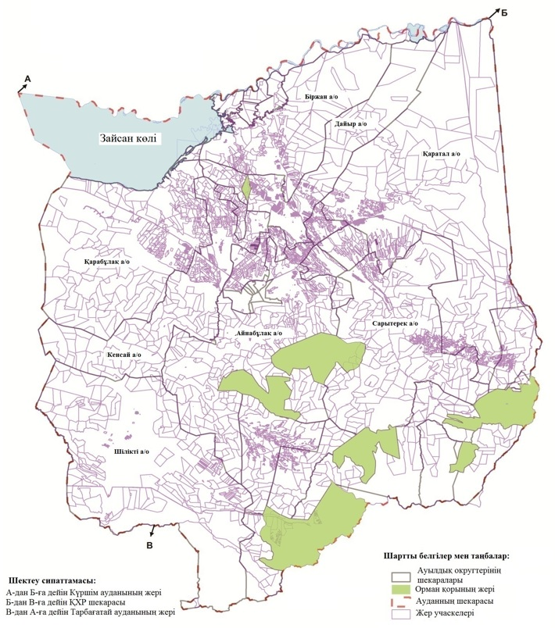

Зайсан ауданы бойынша
2020-2021 жылдарға
жайылымдарды басқару және
оларды пайдалану бойынша
жоспарға 2 қосымша
Жайылым айналымдарының қолайлы схемалары

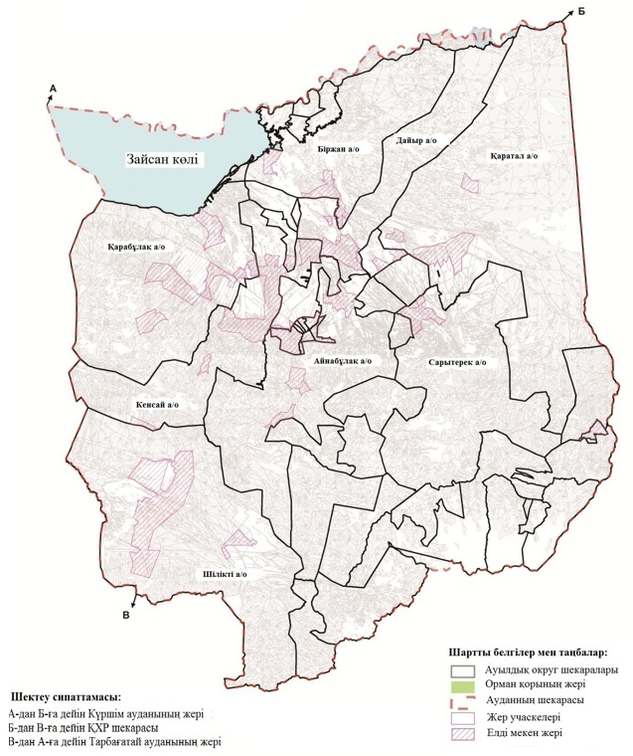

Зайсан ауданы бойынша
2020-2021 жылдарға
жайылымдарды басқару және
оларды пайдалану бойынша
жоспарға 3 қосымша
Жайылымдардың, оның ішінде маусымдық жайылымдардың сыртқы және ішкі шекаралары мен алаңдары, жайылымдық инфрақұрылым объектілері белгіленген картасы

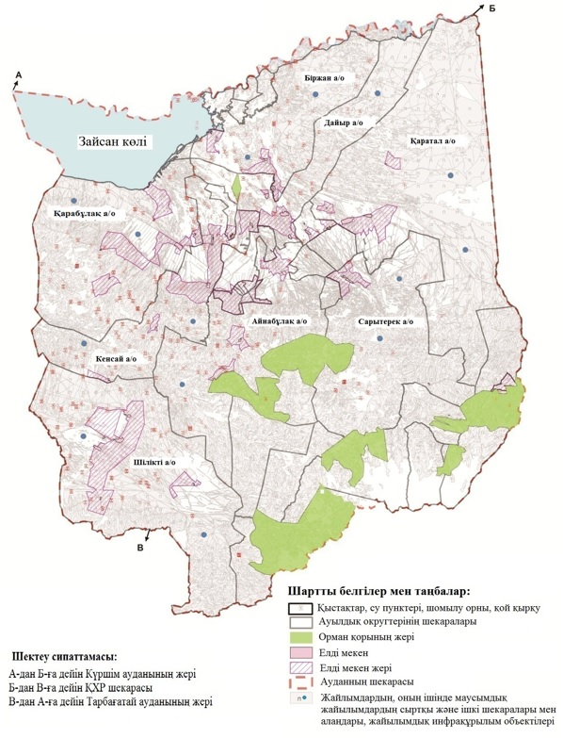

Зайсан ауданы бойынша
2020-2021 жылдарға
жайылымдарды басқару және
оларды пайдалану бойынша
жоспарға 4 қосымша
Жайылым пайдаланушылардың су тұтыну нормасына сәйкес жасалған су көздерiне (көлдерге, өзендерге, тоғандарға, апандарға, суару немесе суландыру каналдарына, құбырлы немесе шахталы құдықтарға) қол жеткізу схемасы

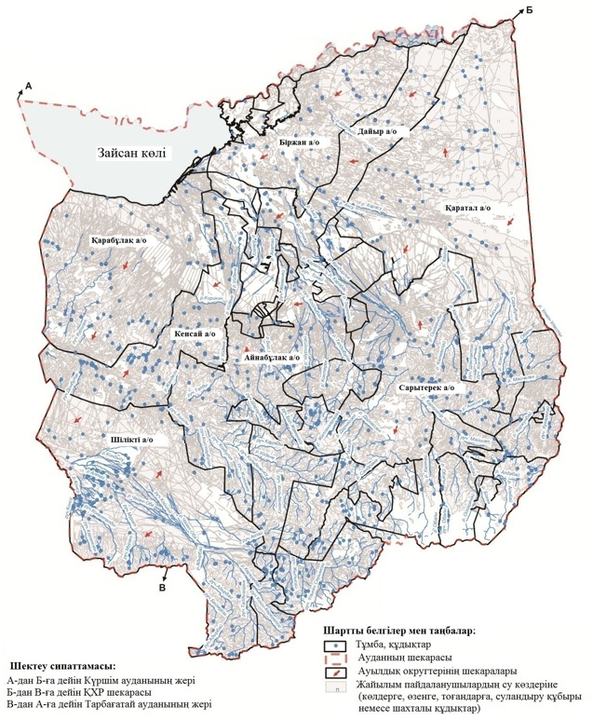

Зайсан ауданы бойынша
2020-2021 жылдарға
жайылымдарды басқару және
оларды пайдалану бойынша
жоспарға 5 қосымша
Жайылымы жоқ жеке және (немесе) заңды тұлғалардың ауыл шаруашылығы жануарларының мал басын орналастыру үшін жайылымдарды қайта бөлу және оны берілетін жайылымдарға ауыстыру схемасы

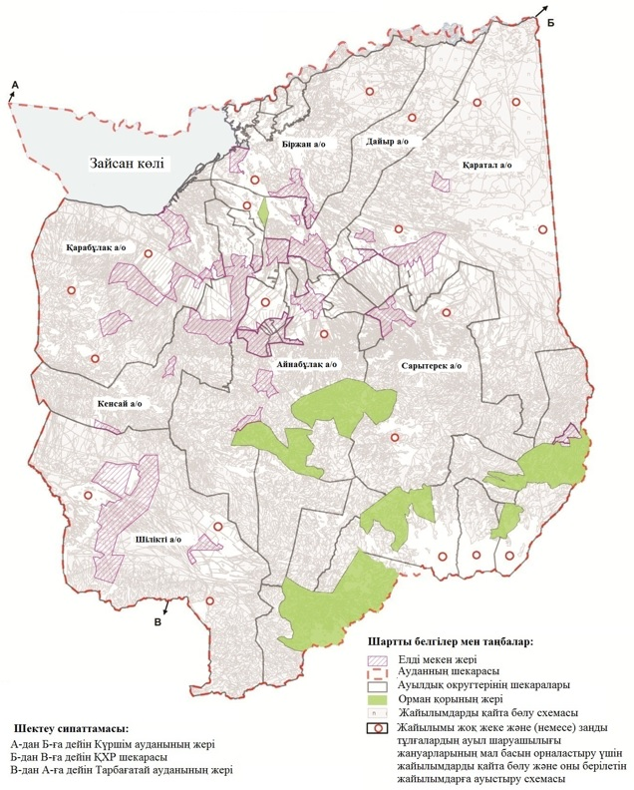

Зайсан ауданы бойынша
2020-2021 жылдарға
жайылымдарды басқару және
оларды пайдалану бойынша
жоспарға 6 қосымша
Ауылдық округ маңында орналасқан жайылымдармен қамтамасыз етілмеген жеке және (немесе) заңды тұлғалардың ауыл шаруашылығы жануарларының мал басын шалғайдағы жайылымдарға орналастыру схемасы

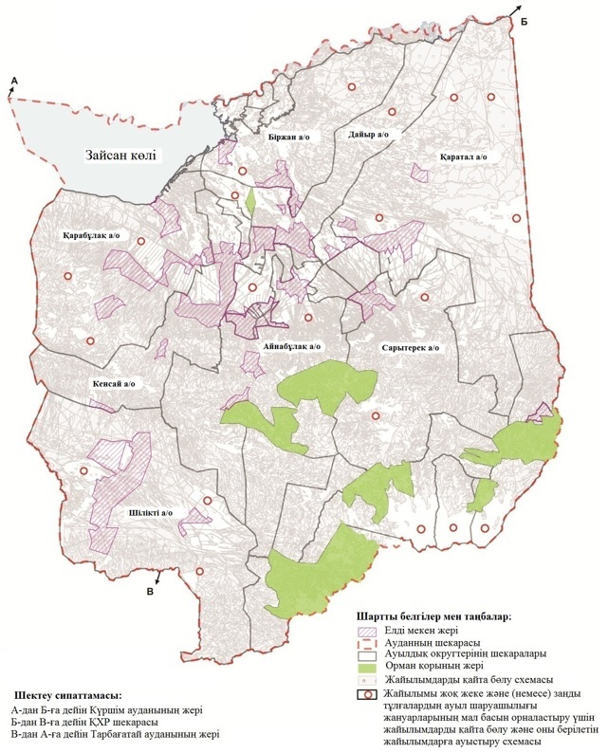

Зайсан ауданы бойынша
жайылымдарды басқару және
оларды пайдалану жөніндегі
2020-2021 жылдарға арналған
жоспарға 7 қосымша
Ауыл шаруашылығы жануарларын жаюдың және айдаудың маусымдық маршруттарын белгілейтін жайылымдарды пайдалану жөніндегі күнтізбелік графигі
Р/с | Қала және ауылдық округтер | Шалғай жайылымға малдардың айдап шығарылу мерзімі | Шалғай жайылымнан малдардың қайтарылу мерзімі
1 | Айнабұлақ ауылдық округі | Сәуір-Маусым | Тамыз-Қазан
2 | Біржан ауылдық округі | Сәуір-Маусым | Тамыз-Қазан
3 | Дайыр ауылдық округі | Сәуір-Маусым | Тамыз-Қазан
4 | Карабұлақ ауылдық округі | Сәуір-Маусым | Тамыз-Қазан
5 | Қаратал ауылдық округі | Сәуір-Маусым | Тамыз-Қазан
6 | Кеңсай ауылдық округі | Сәуір-Маусым | Тамыз-Қазан
7 | Сартерек ауылдық округі | Сәуір-Маусым | Тамыз-Қазан
8 | Шілікті ауылдық округі | Сәуір-Маусым | Тамыз-Қазан
9 | Зайсан қала округі | Сәуір-Маусым | Тамыз-Қазан

© 2012. Қазақстан Республикасы Әділет министрлігінің «Қазақстан Республикасының Заңнама және құқықтық ақпарат институты» ШЖҚ РМК

